Консультация для родителей

«Рассказываем сказки с помощью мнемотаблиц»

Составила:
Воспитатель Селюк И.С.

2022 г.

На сегодняшний день актуальность темы заключается в том, что для современных детей в силу огромного количества зрительной информации, становится сложнее и сложнее воспринимать, усваивать и запоминать информацию словесную. Анализируя знания, умения детей стало ясно, что многие дети имеют речевые проблемы:
- Испытывают сложности в рассказывании различных историй, сочинении и пересказывании сказок в связи с неспособностью грамматически правильно построить предложение, изложить свои мысли;
- Бедная диалогическая речь: неспособность грамотно и доступно сформулировать вопрос, построить краткий или развёрнутый ответ.
- Неспособность построить монолог: например, сюжетный или описательный рассказ на предложенную тему, пересказ текста своими словами.

Дошкольный возраст наиболее благоприятен для закладывания основ грамотной, четкой, красивой речи, что является важным условием умственного воспитания ребенка.
Мнемотехникой и кинезиологией (наукой о развитии головного мозга через определенные движения рук) пользовались Аристотель и Гиппократ. Мнемотехника в переводе с греческого — искусство запоминания, технология развития памяти. Это система методов и приёмов, обеспечивающая успешное и эффективное запоминание информации.
Идея: на каждое слово или словосочетание придумывается картинка и весь текст зарисовывается схематично. Любой рассказ, сказку, пословицу, стихотворение можно «записать», используя картинки или символьные знаки. Глядя на эти схемы, ребенок воспроизводит полученную информацию. Схемы служат зрительным планом, помогающим ребенку воссоздать услышанное. Такие карточки схемы-опоры очень эффективно используют логопеды.
К.Д.Ушинский писал: «Учите ребёнка каким-нибудь неизвестным ему пяти словам – он будет долго и напрасно мучиться, но свяжите двадцать таких слов с картинками, и он их усвоит на лету».
Используя при запоминании ассоциативную память, мы применяем такой метод запоминания как мнемотехника. Сегодня это метод набирает популярность и широко используется для обучения детей составлению описательного рассказа, загадыванию загадок, рассказыванию сказок, заучиванию стихотворений и много другого.
Мнемотехника – совокупность специальных приемов и способов, облегчающих запоминание нужной информации путем образования ассоциаций (связей).
Как любая работа, мнемотехника строится от простого к сложному. Начинать нужно с простейших мнемоквадратов. Мнемоквадрат – это отдельный схематический рисунок с определенной информацией, обозначающий либо одно слово, (например, лиса – рыжий треугольник, медведь – коричневый круг), либо простое предложение, (солнышко – ярко светит солнце, тучка с каплями дождя – пошел дождик).
Затем идет знакомство с мнемодорожкой – это таблица из 4 и более клеток (мнемоквадратов), расположенных линейно. В каждом клетке слово или словосочетание и уже по ним составляются целые истории, рассказы.
Благодаря мнемодорожкам ребенок может выучить стих всего за несколько минут, так как он легче осмысливает и структурирует материал.
Мнемотаблица – следующий шаг за мнемодорожками. Суть мнемотаблиц такая же, как и у мнеможорожек, только изображений больше, поэтому стоит запомнить больший объем информации.
Метод мнемотаблиц помогает эффективно воспринимать и воспроизводить полученную информацию. Как показала практика, эта методика значительно облегчает детям поиск и запоминание слов, предложений и текстов.
Мнемотаблицы: -являются дидактическим материалом по развитию речи; -их можно использовать для пополнения словарного запаса и развития речи; -использовать при обучении пересказу и составлению рассказов, заучивании наизусть. С помощью мнемотаблиц можно решить задачи :
- Развитие речи и пополнение словарного запаса.
- Преобразование образов в символы.
- Развитие памяти, внимания и образного мышления.
- Развитие мелкой моторики

Сказка — неизменный спутник детства — играет особую роль в жизни ребенка. Воображаемая ситуация роднит сказку с игрой — главным видом деятельности дошкольника. Малыш сопереживает героям, разделяет их чувства, живет вместе с ними в мире сказки. Ему легче установить ассоциативные связи с любимыми и понятными сказочными персонажами.
Русские народные сказки, вводя детей в круг необыкновенных событий, превращений, происходящих с их героями, выражают глубокие моральные идеи. Они учат доброму отношению к людям. Пересказу сказки принадлежит особая роль в формировании связной речи. Здесь совершенствуется структура речи, ее выразительность умение строить предложения. И если пересказывать с помощью мнемотаблиц, когда дети видят всех действующих лиц, то свое внимание ребенок уже концентрирует на правильном построении предложений, на воспроизведении в своей речи необходимых выражений.
Сказка играет огромную роль в развитии связной речи детей и является одним из основных средств формирования речевых навыков благодаря богатству и многообразию метких сравнений, эпитетов, песенок, повторов, диалогов. Если систематически рассказывать детям сказки, в процессе беседы по содержанию сказки обращать внимание на языковые формы, использовать метод мнемотехники на занятиях, то формирование речевых навыков (фонематические, грамматические, лексические) будет происходить успешнее.

Задачи:
- Формировать умение с помощью графической аналогии, а так же с помощью заместителей понимать и рассказывать сказки.
- Закреплять умение составлять сказку связно, в логической последовательности.
- Активизировать в речи слова и выражения, позволяющие начать и закончить сказку.
- Развивать мелкую моторику при графическом воспроизведении.
Для детей младшего и среднего возраста оформляются цветные таблицы, так как у них остаются в памяти отдельные образы (ягодка – красная, лисичка – рыжая и т. д.), позже можно усложнить или заменить другим обозначением сказочного героя в графическом виде. Для старших дошкольников схемы желательно предлагать в одном цвете, чтобы не отвлекать внимание на яркость образов.
Чтобы изготовить такие картинки-схемы не обязательно обладать художественными способностями. Главное, все нарисованное должно быть понятно детям. Можно использовать готовые схемы педагогов (ресурсы интернета), но изменять или совершенствовать их по-своему.
Работа по мнемотаблицам состоит из 3 этапов:
- Рассматривание таблицы и разбор того, что на ней изображено.
- Перекодирование информации, т.е. преобразование из абстрактных символов в образы.
- После перекодирования осуществляется пересказ сказки.
Сначала дети боятся пересказывать, потому что им кажется, что они ничего не запоминают и не могут выразить свои мысли. Но со временем понимают – пересказывать по картинкам – это интересно, занятно и совсем не сложно. Постепенно этот вид деятельности превращается в игру, и никто уже не боится ошибиться.
Примеры мнемотаблиц к произведениям художественной литературы.

Рассказывание русской народной сказки «Жихарка»

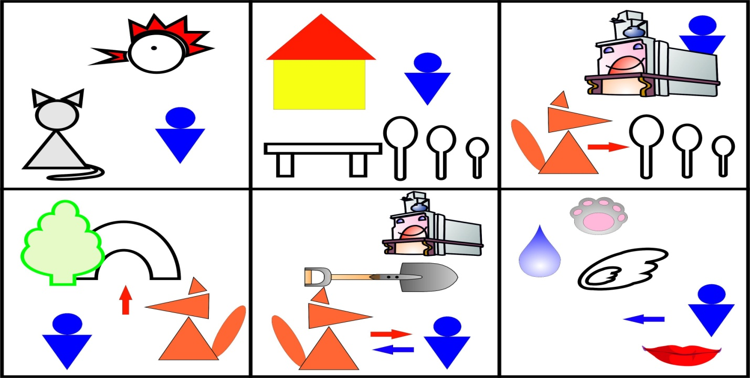

Сказка «Три поросенка»
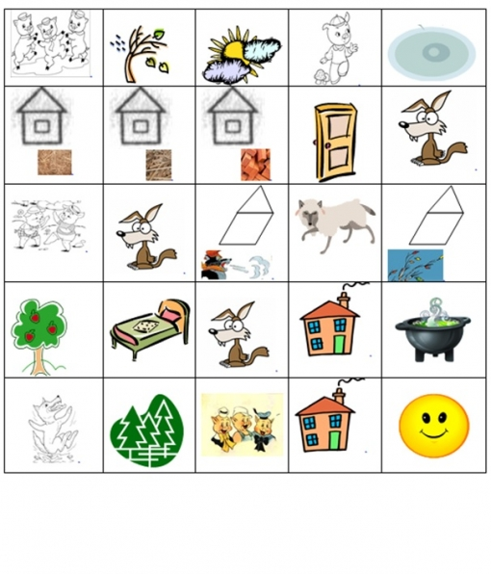

Содержание мнемотаблицы - это графическое или частично графическое изображение персонажей сказки, явлений природы, некоторых действий и др. путем выделения главных смысловых звеньев сюжета. Главное – нужно передать условно-наглядную схему, изобразить так, чтобы нарисованное было понятно детям.

Сказка « Колобок»
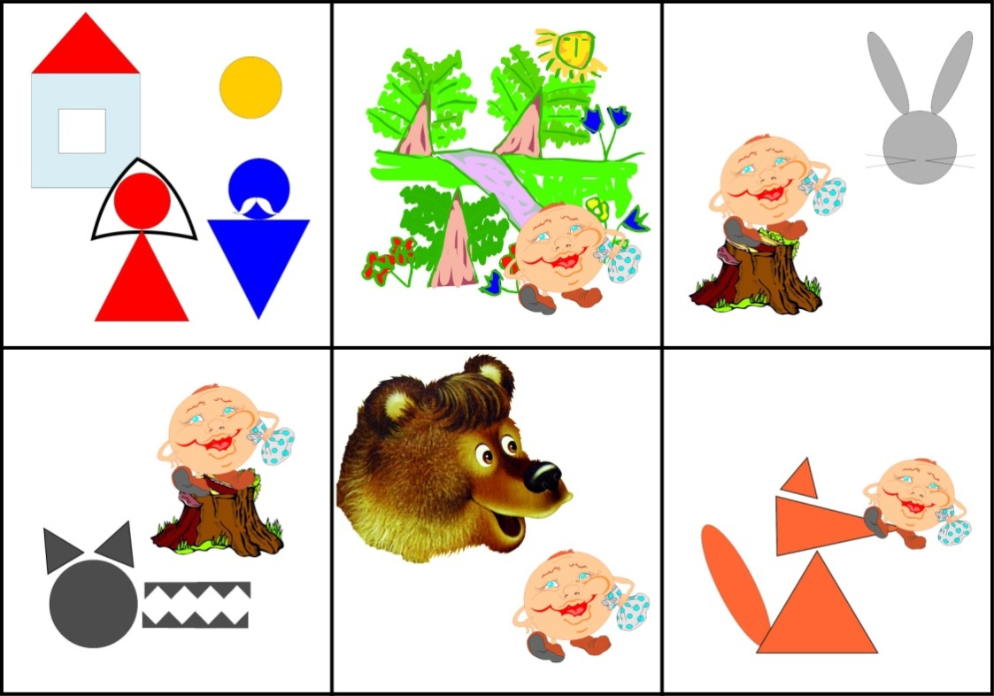

Приемы мнемотехники облегчают запоминание у детей и увеличивают объем памяти путем образования дополнительных ассоциаций.
Так как наглядный материал у дошкольников усваивается лучше, использование мнемотаблиц на занятиях по развитию связной речи, позволяет детям эффективнее воспринимать и перерабатывать зрительную информацию, сохранять и воспроизводить ее. Особенность методики – применение не изображения предметов, а символов. Данная методика значительно облегчает детям поиск и запоминание слов. Символы максимально приближены к речевому материалу, например, для обозначения домашних птиц и животных используется дом, а для обозначения диких (лесных) животных и птиц – елка.
Чем раньше мы будем учить детей рассказывать или пересказывать, используя метод мнемотехники и схемы – модели, тем лучше подготовим их к школе, так как связная речь является важным показателем умственных способностей ребенка и готовности его к школьному обучению.

